Nama : Ahmad Faris Almuzakki

No Bp : 2101092028

Kelas : MI 1A

Mata Kuliah : Algoritma Pemograman

1. Buatlah program yang meminta input user untuk ukuran matrik A dan B kemudian isi matriks A dengan input user manual dan matriks B random tampilkan nilai matriks A dan B

**CODINGAN :**

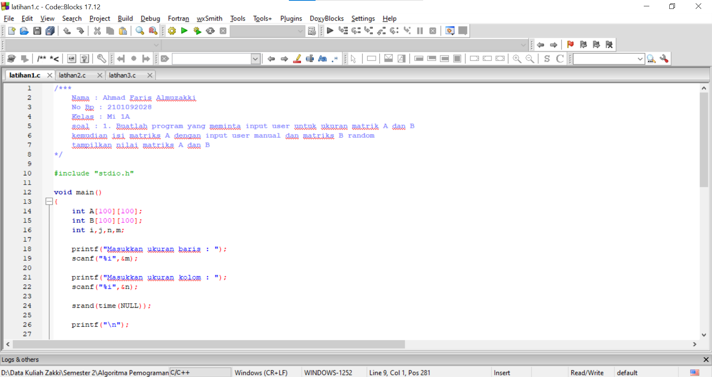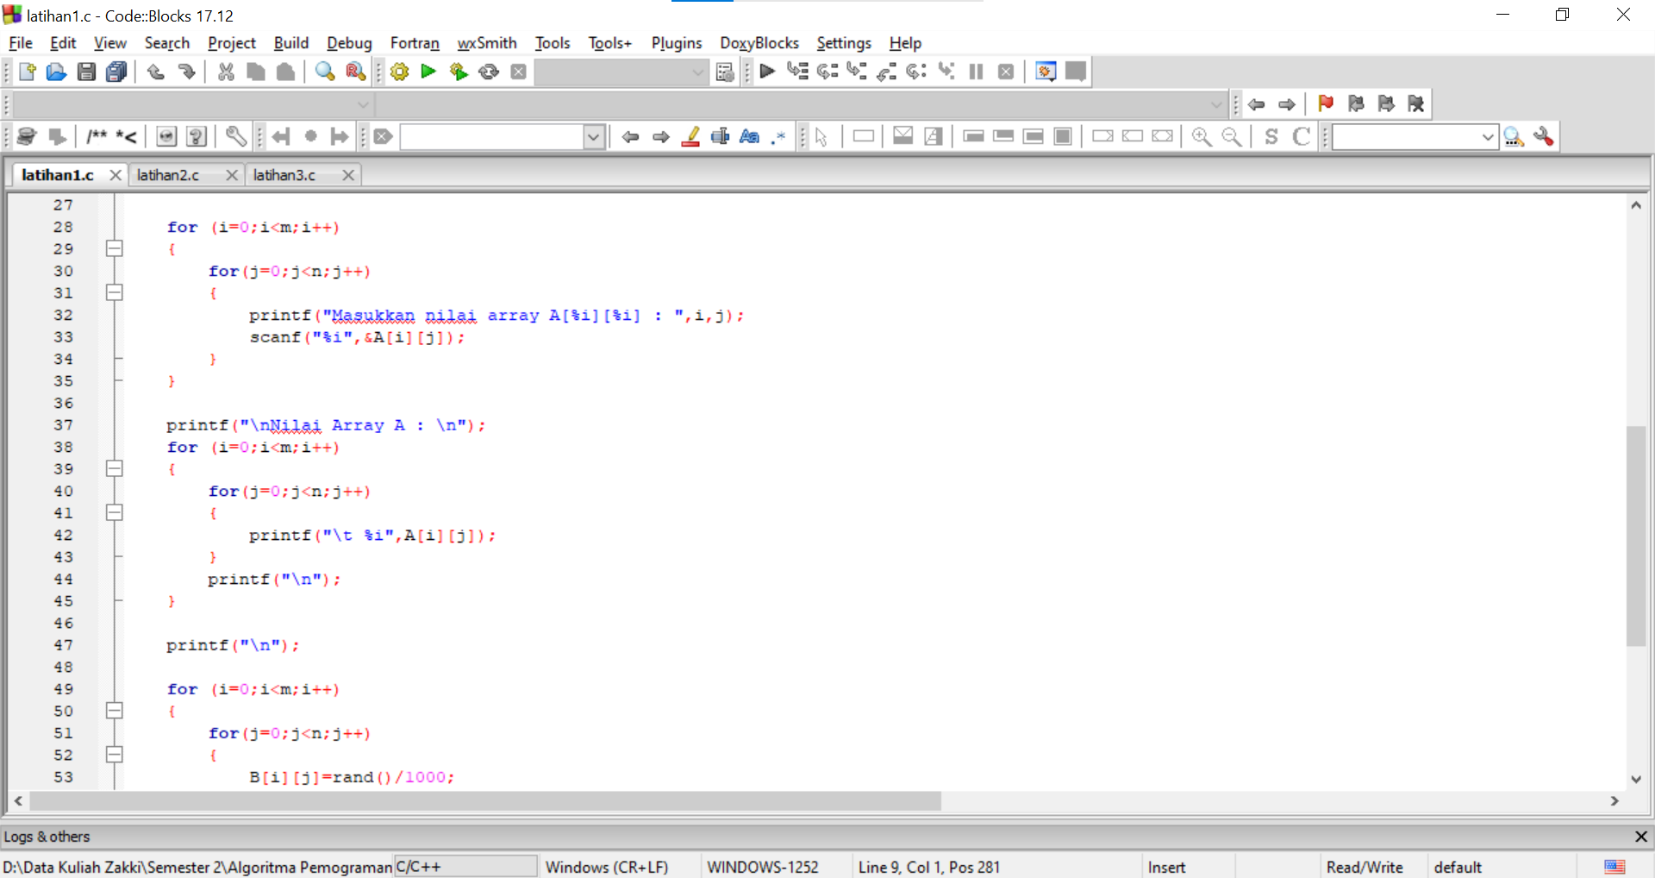

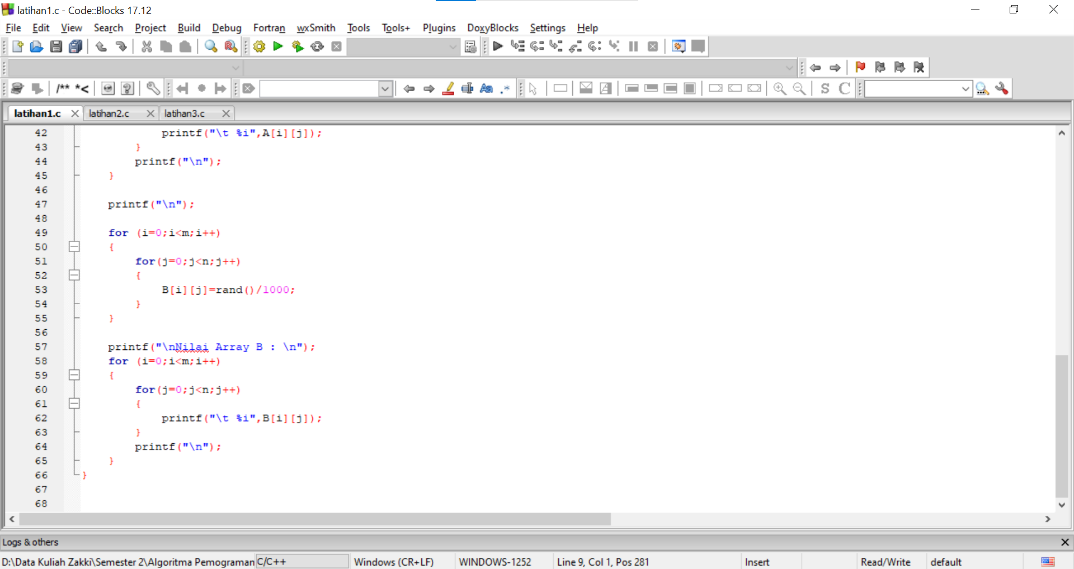

**HASIL PENELITIAN :**

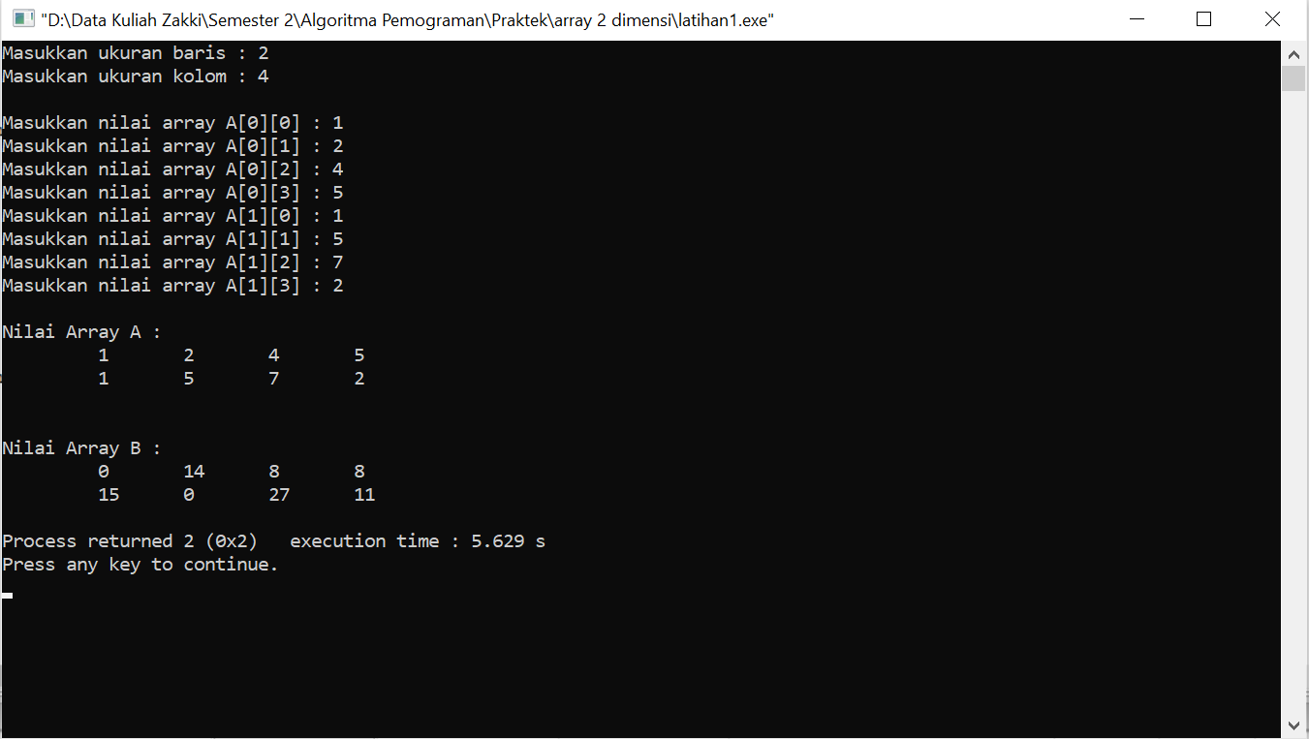

1. Buatlah program yang meminta input user untuk ukuran matrik A dan B kemudian isi matriks A dengan input user manual dan matriks B random tampilkan nilai matriks A dan B

**CODINGAN :**

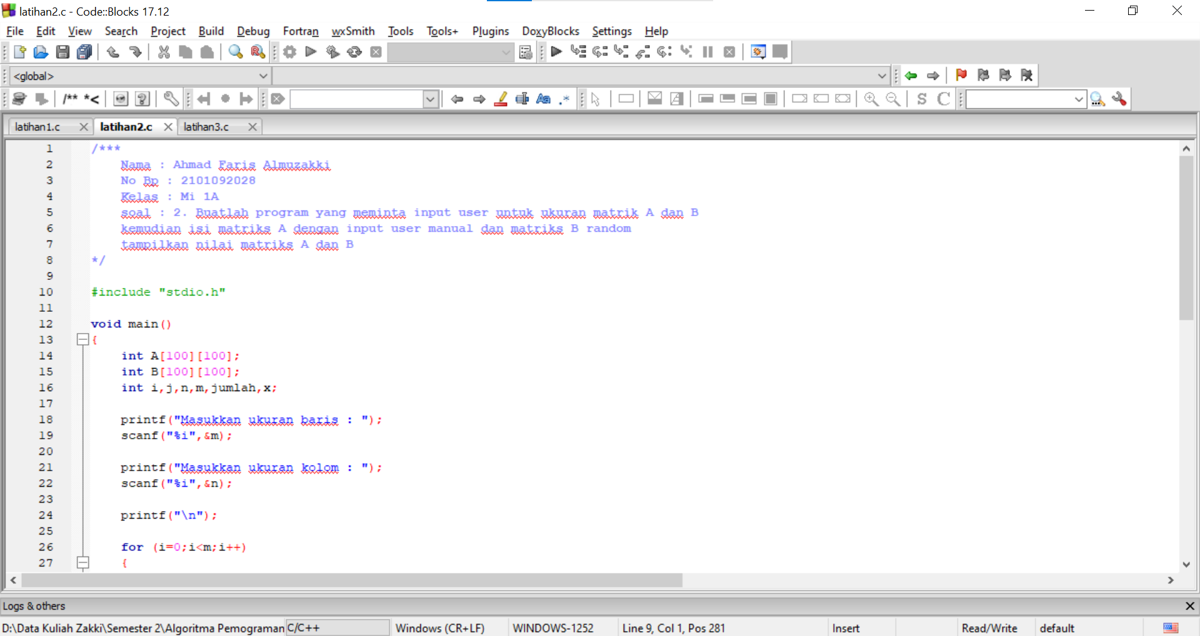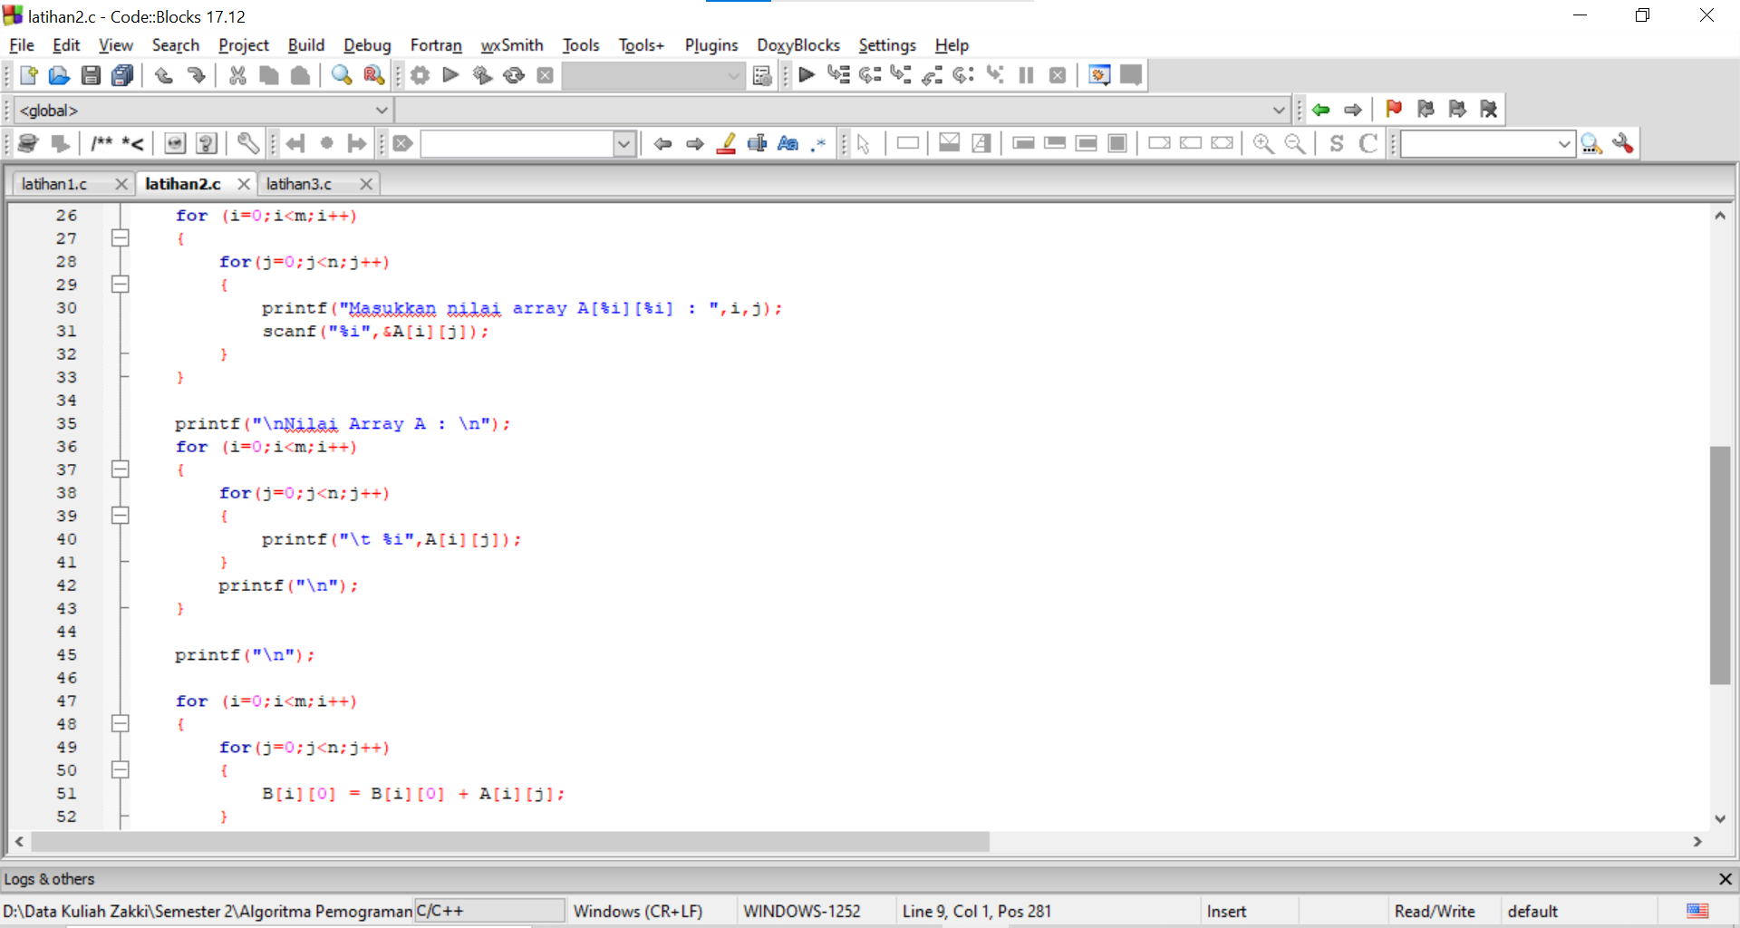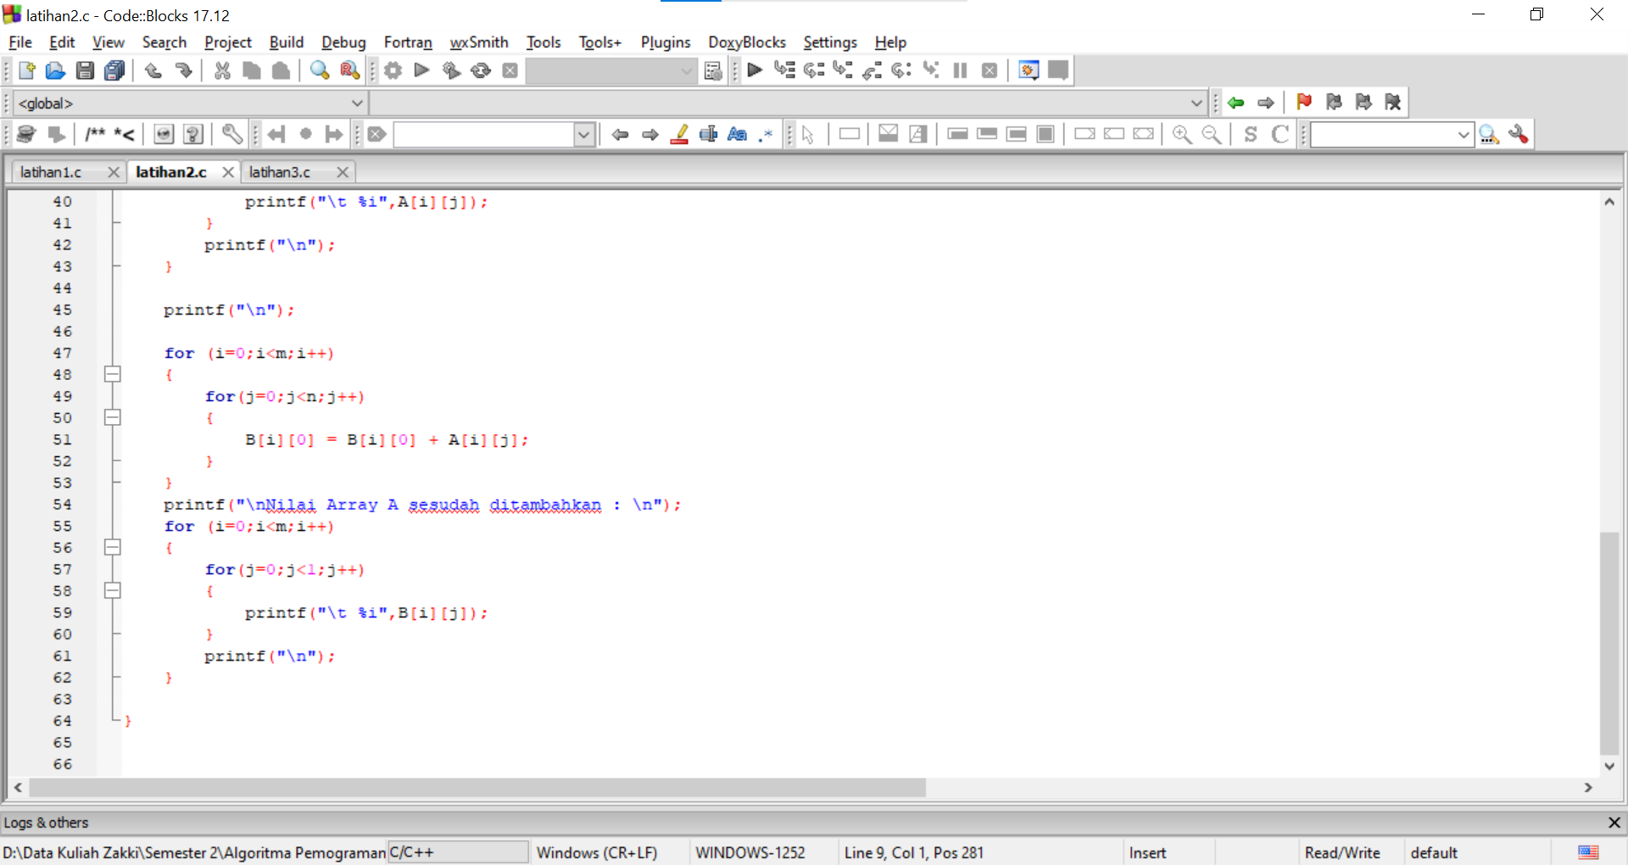

**HASIL PENELITIAN :**

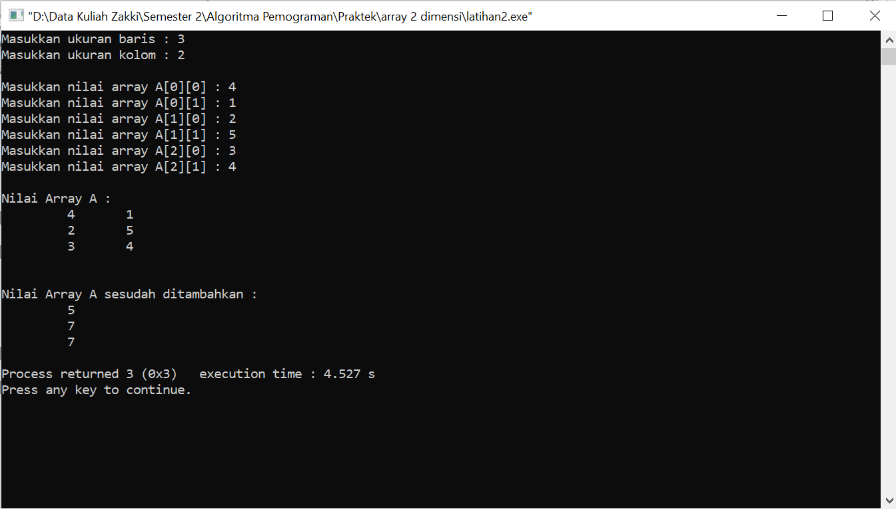

1. Perkalian Matriks

**CODINGAN :**

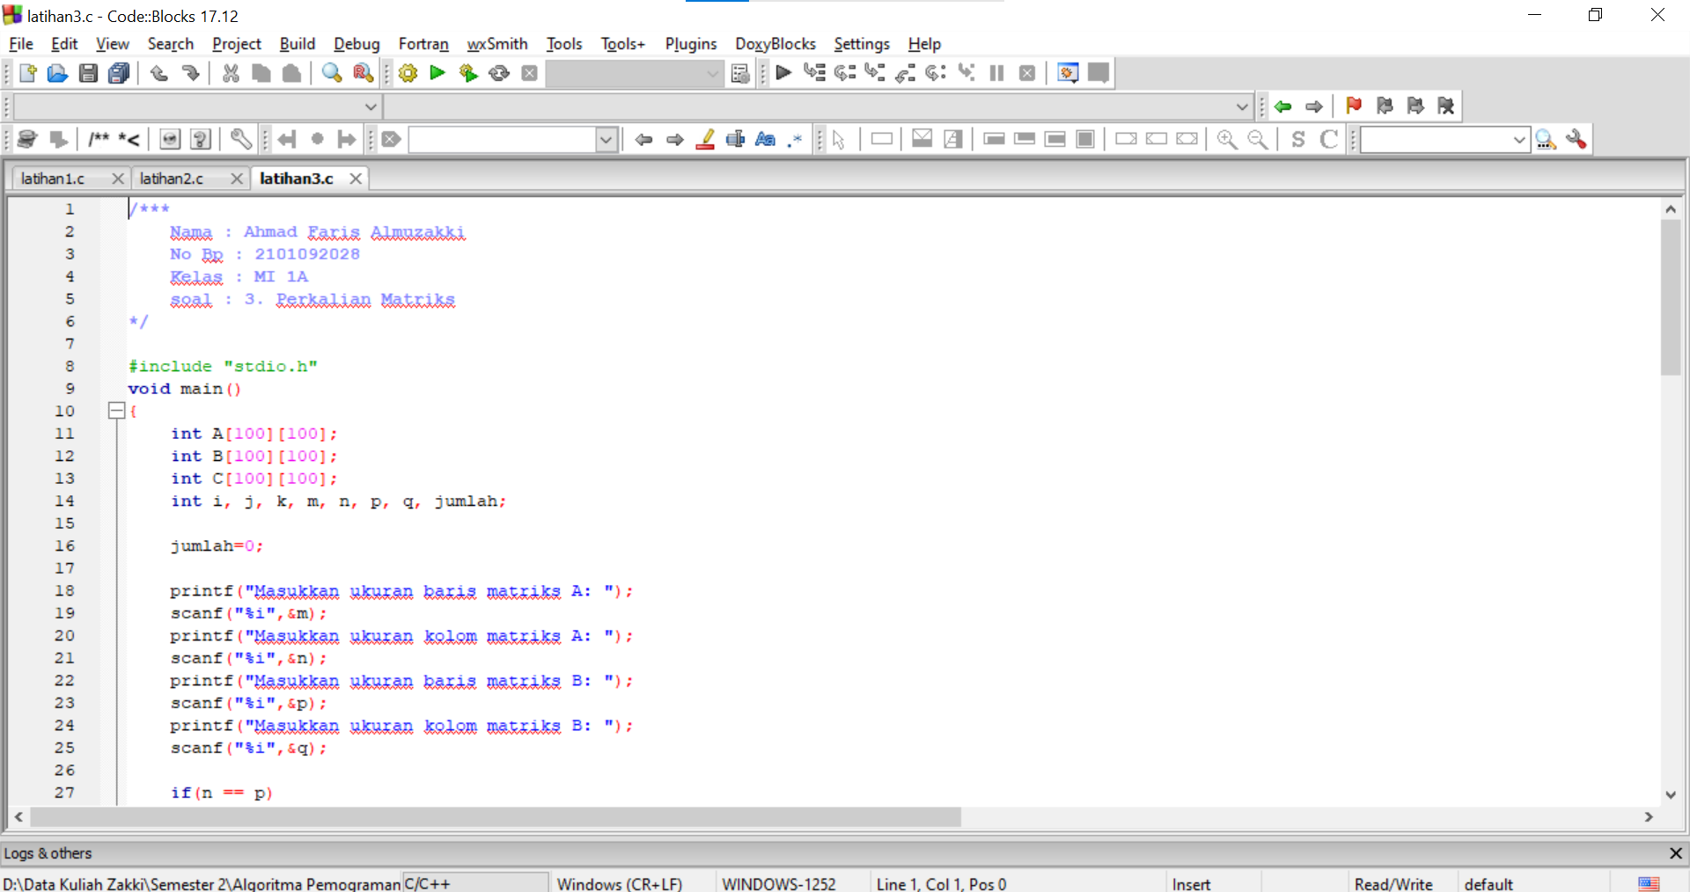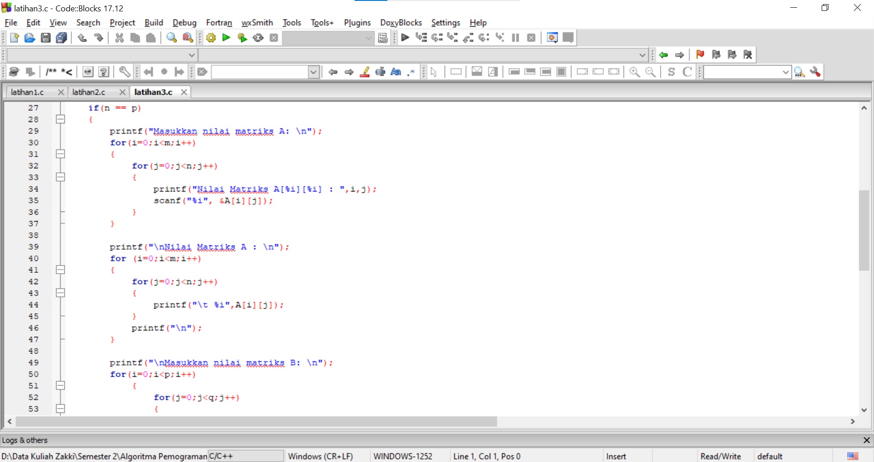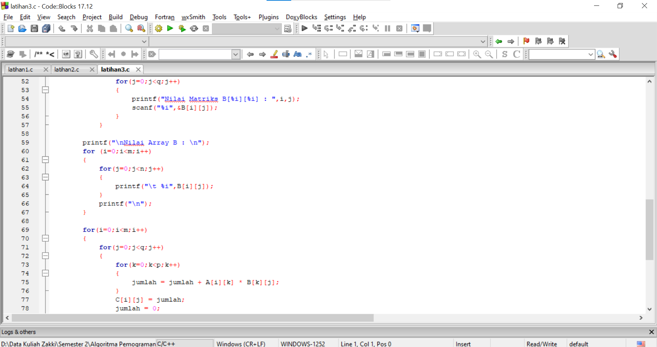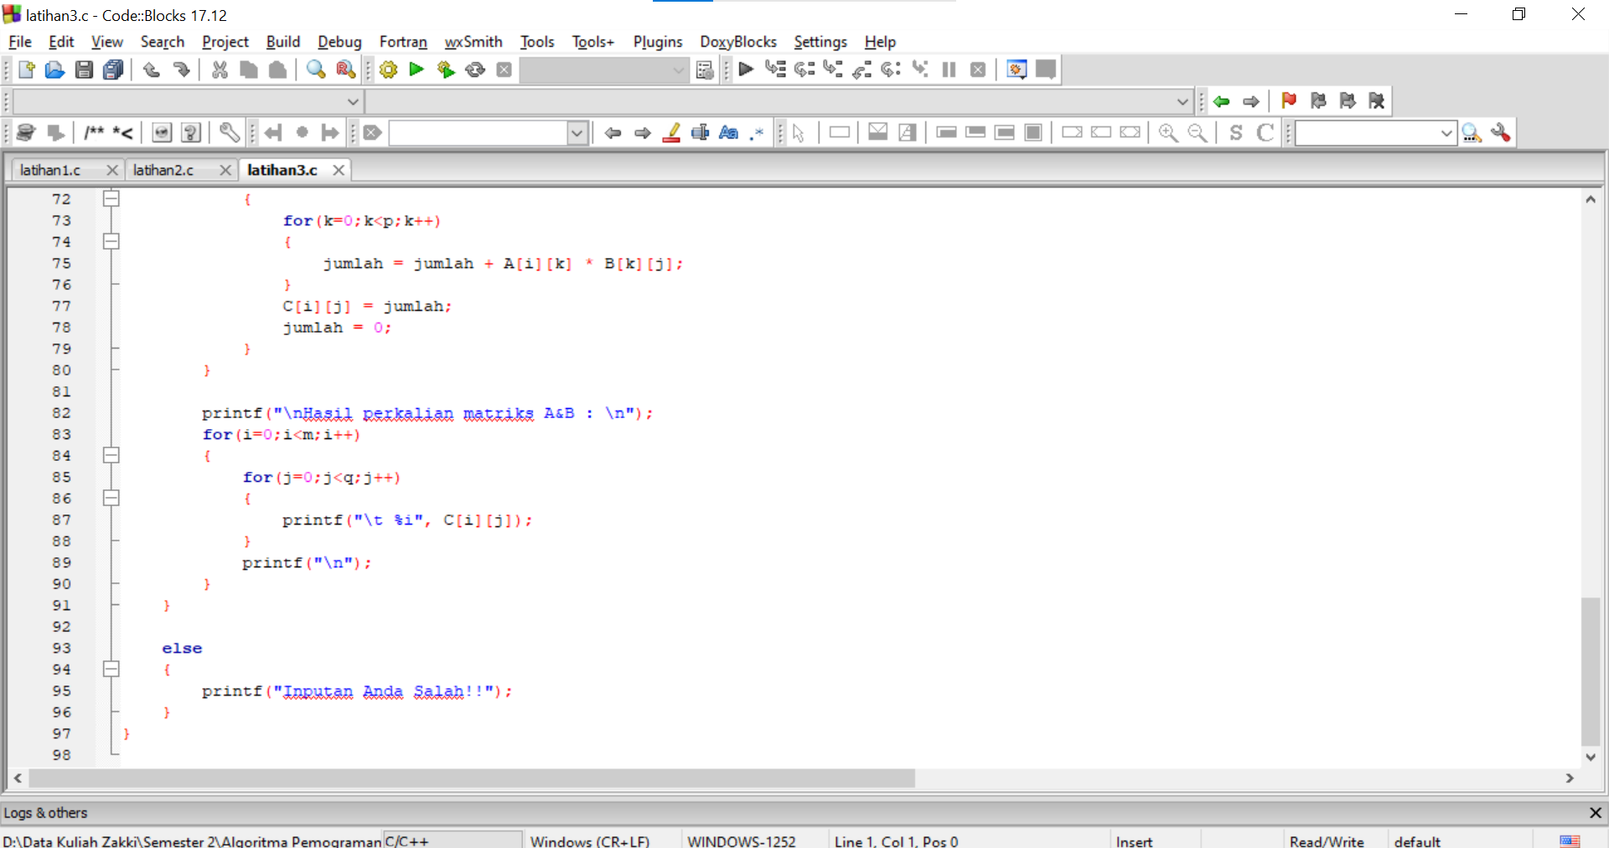

**HASIL PENELITIAN :**

